- 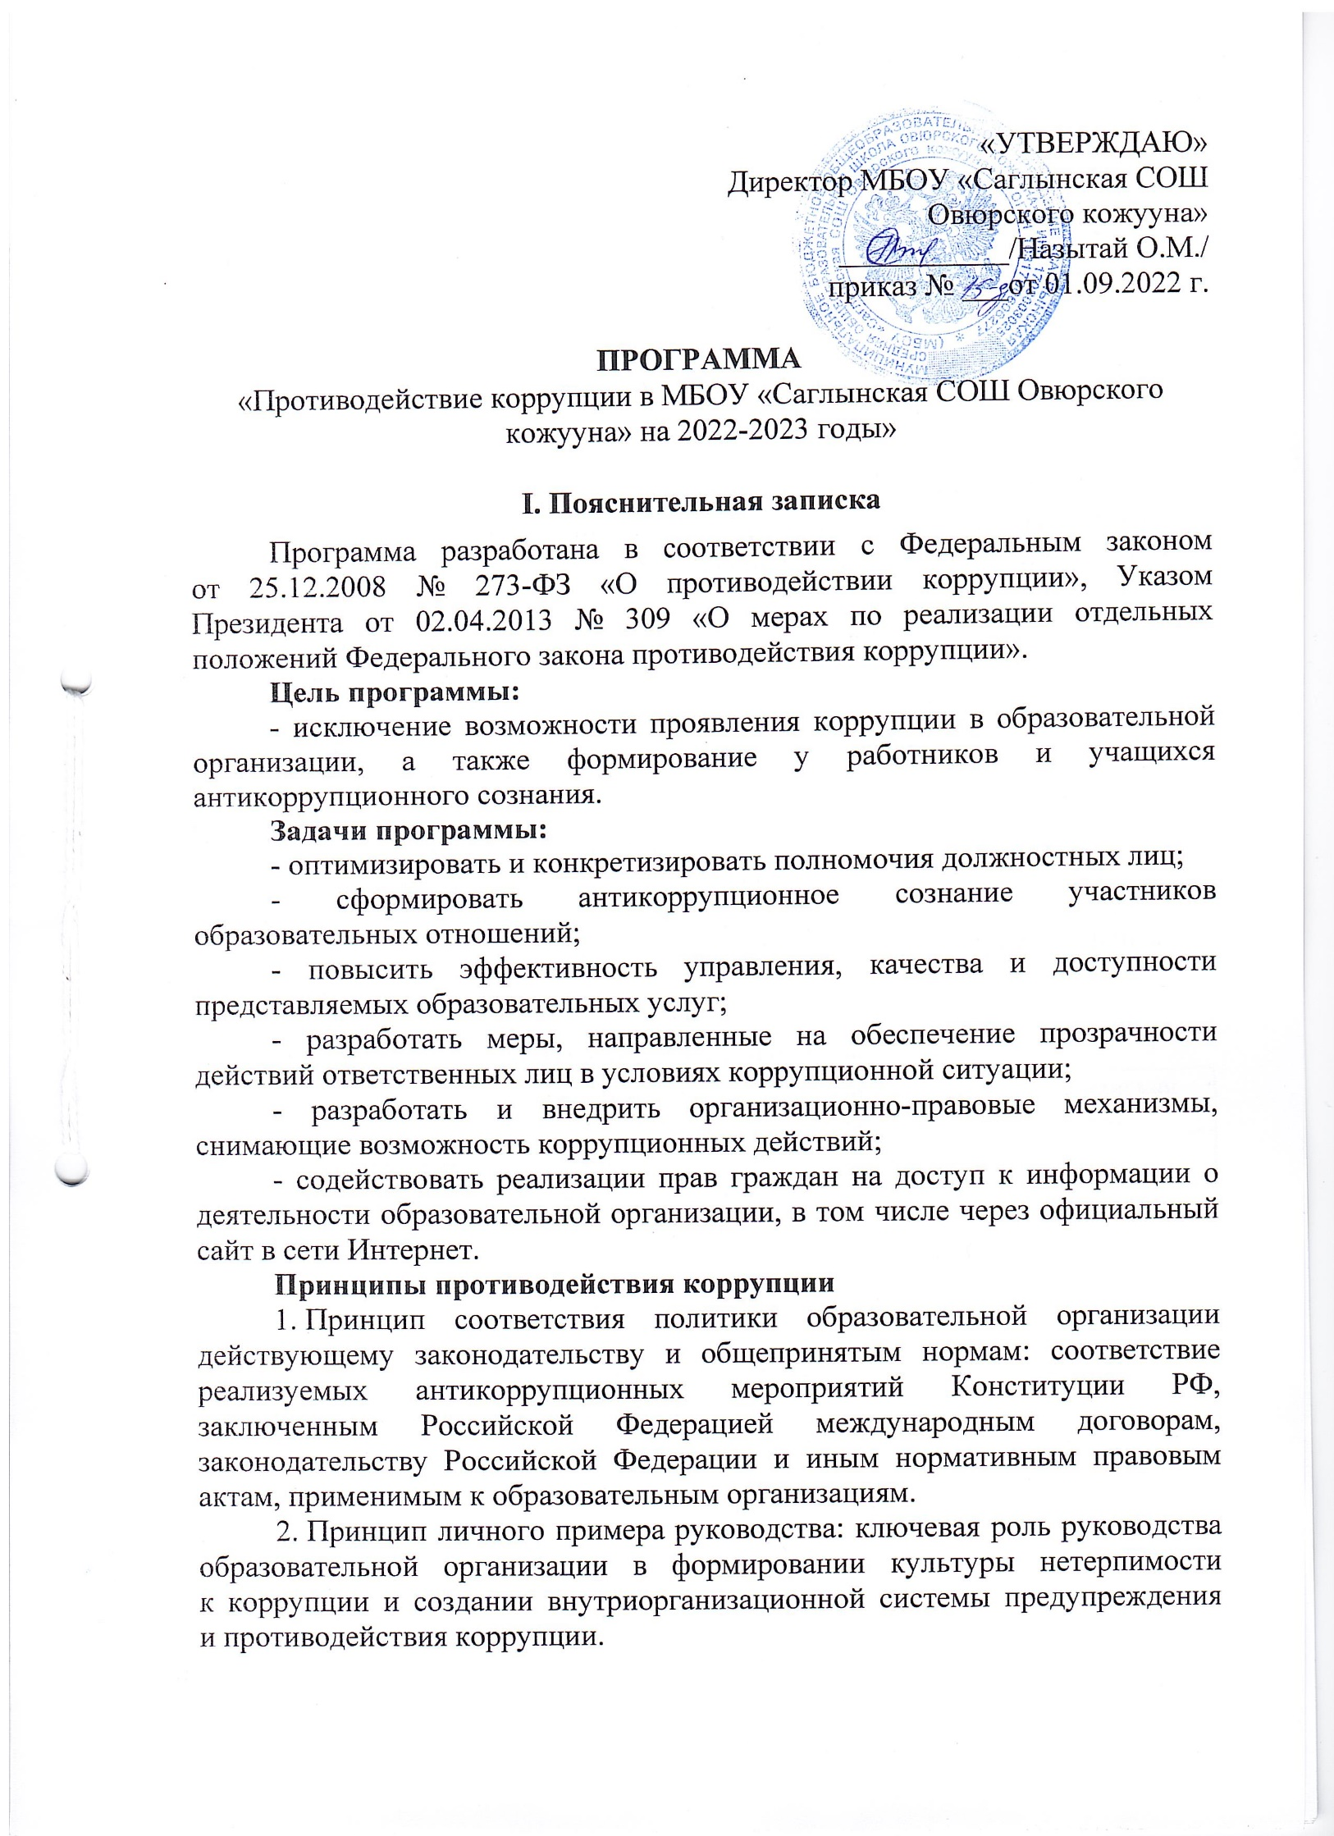Принцип вовлеченности работников: информированность работников образовательной организации о положениях антикоррупционного законодательства и их активное участие в формировании и реализации антикоррупционных стандартов и процедур.
- Принцип соразмерности антикоррупционных процедур риску коррупции: разработка и выполнение комплекса мероприятий, позволяющих снизить вероятность вовлечения образовательной организации, её руководителей и работников в коррупционную деятельность, осуществляется с учётом существующих в деятельности образовательной организации коррупционных рисков.
- Принцип эффективности антикоррупционных процедур: применение в образовательной организации таких антикоррупционных мероприятий, которые имеют низкую стоимость, обеспечивают простоту реализации и приносят значимый результат.
- Принцип ответственности и неотвратимости наказания: неотвратимость наказания для работников образовательной организации вне зависимости от занимаемой должности, стажа работы и иных условий в случае совершения ими коррупционных правонарушений в связи с исполнением трудовых обязанностей, а также персональная ответственность руководства образовательной организации за реализацию внутриорганизационной антикоррупиионной политики.
- Принцип постоянного контроля и регулярного мониторинга: регулярное осуществление мониторинга эффективности внедрённых антикоррупционпых стандартов и процедур, а также контроля за их исполнением.

II. Паспорт программы

Наименование программы. | Противодействие коррупции в МБОУ «Саглынская СОШ Овюрского кожууна» 2022-2023 годы.
Сроки и этапы реализации программы. | Срок реализации: 2022-2023 годы.  Программа реализуется в два этапа:  - I этап – 2022 год;  - IIэтап – 2023 год.
Исполнители программы. | Работники МБОУ «Саглынская СОШ Овюрского кожууна»:  - осуществляет общее руководство программой– директор О.М. Назытай;  - организует работу по реализации мероприятий  программы – заместитель директора  по УВР Куулар З.К.  - проводят антикоррупционную пропаганду – учителя.

Участники программы. | Программа рассчитана на:  - педагогический коллектив;  - учебно-вспомогательный персонал;  - обслуживающий персонал;  - обучающихся;  - родителей, законных представителей обучающихся;  - физических и юридических лиц, с которыми образовательная организация вступает в договорные отношения.

III. Основная часть

- Общая характеристика проблем в сфере профилактики и противодействия коррупции на территории МБОУ «Саглынская СОШ Овюрского кожууна»

Наименование риска | Суть проблемы | Механизмы минимизации
Получение и вымогание подарков. | Подкуп работников и принуждение к даче взятки с их стороны. | - улучшение условий труда;  - повышение заработной платы.
Сбор денежных средств, неформальные платежи. | Нехватка денежных средств. | - привлечение спонсорской помощи;  - информационная открытость деятельности образовательной организации;  - соблюдение утверждённых антикоррупционных нормативных локальных актов образовательной организации.
Отсутствие неприятия коррупции. | Моральная деградация, устойчивая толерантность работников к коррупции. | - осознание этих фактов как социальной проблемы;  - непримиримая реакция на коррупцию;  - пропагандистская и просветительская работа;  - реализация задач антикоррупционного образования при участии в данном процессе всех заинтересованных сторон: родителей, общественности и социально ответственных работников.
Слабая правовая грамотность. | Недостаточное информированность участников  о последствиях коррупции для общества, их слабая правовая подготовка. | - антикоррупционное образование: формирование у участников программы антикоррупционных установок,  мировоззрения, повышения уровня правосознания и правовой культуры;  - разъяснение положений законодательства о мерах ответственности за совершение коррупционных правонарушений.

2. План программных мероприятий

№№  п/п | Мероприятие | Этап | Участники | Ответственные исполнители
2.1. Правовые и организационные основы противодействия коррупции.
2.1.1. | Разработать и принять локальные акты по предупреждению коррупционных проявлений, в том числе:  - кодекс этики служебного поведения работников образовательной организации;  - положение о комиссии по урегулированию споров между участниками образовательных отношений;  - порядок обмена деловыми подарками и знаками делового гостеприимства. | сентябрь-  январь | Работники | Заместитель директора
2.1.2. | Включить темы антикоррупционного характера в программы учебных дисциплин и планы воспитательной работы. | сентябрь | Работники | Учителя
2.1.3. | Антикоррупционная экспертиза локальных нормативных актов. | по мере необходимости | Работники
2.2. Методы антикоррупционного просвещения
2.2.1. | Провести беседы по разъяснению законодательства в сфере противодействия коррупции. | три месяца | Родители | Комиссия по противодействию коррупции
 | Организовать антикоррупционное обучение:
2.2.2. | - тематические классные часы «Что такое коррупция и как с ней бороться?», «Коррупции – нет!»;  - конкурсы «Что я знаю о своих правах?», «Ребёнок и закон;  - игры «Моё отношение к коррупции», «Что я могу сделать в борьбе с коррупцией»;  - рисунок «Коррупция глазами детей». | в течение года | Учащиеся | Учителя,  работники правоохранительных органов  (по согласованию)
2.2.3. | Инструктивные совещания на тему: «Коррупция и ответственность». | один раз в месяц | Педагоги | Директор
2.2.4. | Подготовить информационные материмы, кратко  описывающие возможные случаи коррупции в организации, возможности реагирования ребенка,  включая контакты ответственных лиц. Разместить в помещениях организации в зоне видимости детей. |  | Учащиеся | Учителя
2.3. Взаимодействие с родителями и общественностью.
2.3.1. | Ввести в работу телефон доверия и горячую линию, разместить «ящик обращений». | сентябрь | Учащиеся, работники, родители, иные лица | Комиссия по противодействию коррупции
2.3.2. | Проводить личный приём граждан по вопросам проявления коррупции. | постоянно | Работники, родители, иные лица | Директор
2.3.4. | Проводить анкетирование, включая опросы. | один раз в полугодие | Работники, родители, иные лица | Комиссия по противодействию коррупции
2.4. Создание эффективного контроля за распределением и расходованием бюджетных средств
2.4.1 | Обеспечивать и своевременно исполнять требования к финансовой отчётности. | постоянно | Работники | Директор
2.4.2 | Целевое использование бюджетных и внебюджетных средств. | постоянно | Работники | Директор
2.4.3. | Контроль за объективным распределением средств ФОТ | ежегодно | Работники | Директор

3. Ресурсное обеспечение.

Для реализации программы используются:

Средства | Ресурсы
Информационные | - публичный отчёт директора за истекший год;  - официальный сайт образовательной организации;  - информационные стенды образовательной организации;  - отчёты о мониторинге реализации программы.
Кадровые | исполнители программы.
Материально-технические | пособия, оборудование и оснащение административных и учебных помещений.

- Контроль выполнения программы
Контроль выполнения программы осуществляет директор школы.
Директор координирует деятельность исполнителей, анализирует и оценивает результаты их работы по выполнению намеченных мероприятий.
Исполнители выполняют мероприятия программы, вносят предложения по их уточнению и корректировке, ежеквартально готовят информацию о реализации программы за отчётный период, представляют отчёт руководителю о выполнении программных мероприятий и размешают его в разделе «Противодействие коррупции» на официальном сайте образовательной организации. По завершении реализации программы готовят аналитическую записку о её результатах и оценке эффективности выполнения мероприятий, а также о влиянии фактическихрезультатов программы на достижение поставленных целей.
Эффективность мероприятий программы оценивается путём:
- социологического опроса участников;
- анализа данных статистики административных и дисциплинарных правонарушений;
- количества обращений участников о признаках и фактах коррупции, поступивших в правоохранительные, контролирующие органы, в том числе по горячей линии;
- экспертной оценки;
- антикоррупционной экспертизы локальных актов образовательной организации;
- мониторинга проводимых в образовательной организации мероприятий антикоррупционной направленности;
- охвата участников проводимыми мероприятиями;
- оценки степени удовлетворенности участников реализацией задач антикоррупционного образования.
Итоги выполнения программы подводятся ежегодно. Отчёты о выполнении программы ежеквартально заслушиваются на общем собрании трудового коллектива образовательной организации.

- Ожидаемые конечные результаты

Выполнение программы позволит:
- повысить уровень профилактической работы с целью недопущения коррупционных проявлений в образовательной организации;
- реализовать комплексные меры противодействия коррупции;
- сформировать эффективно действующую систему борьбы против возможных проявлений коррупционной направленности;
- обеспечить комплексный подход к проблемам профилактики коррупционных правонарушений среди сотрудников образовательной организации;
- повысить эффективность управления, качества и доступности предоставляемых образовательных услуг;
- способствовать укреплению доверия граждан к деятельности администрации образовательной организации;
- формировать осознанное восприятие/отношение к коррупции, нравственное отторжение коррупционного поведения, коррупционной морали и этики;
- воспитывать в подрастающем поколении нетерпимость к проявлениям коррупции, формировать в обществе устойчивую отрицательную оценку коррупции;
- создать антикоррупционный стандарт поведения участников образовательных отношений, его активный характер;
- распространить антикоррупционную пропаганду и идеи законности и уважения к закону;
- формировать умение аргументированно защищать свою позицию, умение искать пути преодоления проявлений коррупции;
- применять прозрачные механизмы в принятии управленческих решений;
- сформировать нормативную правовую базу образовательной организации в соответствии с антикоррупционным законодательством;
- обеспечить открытую информационную среду.

